基于Multigen Creator某飞行器视景仿真模型优化设计

赵奇峰 田传艳 胡军照 张彤
（西北核技术研究所 陕西 西安 710024）

摘 要： 根据飞行视景仿真和某飞行器模型的特点，利用Multigen Creator对导入的三维机械模型进行重新建模和优化。从如何修改模型数据库结构和减少模型复杂度和尺寸等方面入手，对飞行器的视景三维仿真模型的建立和优化方法进行了研究，解决了模型的逼真度和视景仿真的实时渲染速度之间的矛盾，最后对优化前后的模型通过在飞行视景仿真实验中的调用得到对比参数，表明了这种优化策略对提高复杂模型驱动速度、仿真效果和节省计算机资源开销有着很大必要性。
关键词：飞行视景仿真 建模 Creator 优化
中图分类号：TP391.9 文献标识码：A

Optimization Technology of Model for Flight Visual Simulation of Some Aerocraft Based on MultiGen Creator

Zhao Qi-feng Tian Chuan-yan Hu Jun-zhao Zhang Tong
(Northwest Institute of Nuclear Technology, Xi'an, Shaanxi, 710024, China)

Abstract：According to the features of the flight visual simulation and the aerocraft, the imported mechanical model is reconstructed and optimized using Multigen Creator. In this paper ，the method of 3D modeling and optimization techniques are explored from the aspects such as adjusting the model database ,reducing the model complexity and size ,and so on ,and the contradiction of fidelity and the speed of visual simulation is solved . Finally, comparing the running performance parameters before and after the model optimization, it proves that the strategy is very necessary to increase the speed of driving complex model ,enhance the performance effect of simulation and save the resource cost of computer.
Key words：flight visual simulation 3D modeling Creator optimization

0 引言
通常，在飞行器的研制过程中需要大量的仿真工作，传统的数学仿真的试验结果以数学曲线的形式表示，显示不够直观，对参试人员专业程度要求高，而半实物仿真由于其对实验场地和设备的特殊要求，既需要时间还要耗费大量经费。发射任务更是高风险、高投入、高复杂性任务，涉及的部门、人员和设施设备众多。因此，在某飞行器的研制过程中，将视景仿真引入其中，使数值仿真技术与计算机图像技术充分结合，既有利于缩短试验和研制周期，提高试验和研制质量，节省试验和研制经费，又能成为快速、安全、高效的完成试验任务的保障。
Multigen Creator (以下简称Creator)是Multigen-Paradigm公司开发的一种用于视景仿真建模的软件，在视景仿真领域被广泛应用。Creator与一般三维建模软件的最大区别在于Creator建构的模型是用于实时渲染仿真的。即需要在人机交互的情况下实时的渲染效果。这与3DMAX和Maya这类先建模、再渲染、最后播放的工作流程有很大的不同^{[1]}。所以在用Creator建模，如何在保证视觉效果的前提下，用尽量少的面和贴图表现模型。本文中，重点讨论在如何对复杂的飞行器建模可以保证飞行视景仿真系统运行时不仅要具有较好的稳定性和流畅性，还要具有较高的逼真度，并重点研究了对此类复杂模型建立的优化策略，最后将其成功应用在某飞行视景仿真系统中。

1 模型的初步建立
视景仿真过程基本分为两个阶段：一是建模，二是渲染。所谓建模，是指用点、线、面贴图、材质等元素构建逼真的物体和建景，三维建模是视景仿真的基础。Creator是专门用来建模的工具。在Creator中三维模型包含了大量的点、线、面数据信息, 这些信息的不同组合构成了各种三维模型， Creator就是管理这些信息的数据库。它利用先进的数据库存储结构, 将数据列为树形结构进行管理, 如图1所示, 由树干向下依次细化, 各节点所处位置一目了然, 结构分明、管理方便, 可以大大提高建模效率。

图1 Creator 中的树形结构
为了使视景仿真逼真度高，仿真中采用的飞行器模型要能够展示真实飞行器的全貌，所以对模型的逼真度要求很高。视景仿真中所涉及到的飞行器是一个复杂的结构，它的大多数部分都无法简单的用多边形和多面体代替。模型的建立一般分为两种方法，即利用Creator直接建模和外部导入模型两种方法。在Creator软件中对任何本体建模前都要首先要确定本体的结构和准备制作纹理的图片。本文中需要对飞行状态的飞行器的结构所有分析。飞行中的飞行器可见的基本结构包括：多个舱段，左右翼组件和尾舵等。由于各个组件均由大量曲面组成，在建模同时还要考虑比例问题，所以直接建模存在一些困难。所以本文采用两种方法相结合的办法建立模型，在机械模型的基础上进行模型优化，最后形成可以供视景仿真使用的简化模型，建模流程如图2所示。
图2 建立优化飞行器模型的基本流程
首先将现存的飞行器的机械模型*.stl文件导入，再进行模型优化。同样，为了方便管理和优化，需要正确的组织OpenFlight文件。修改导入的飞行器模型的默认层次结构视图。首先将可动部分如翼片和舵片要分离出来。可动部分指的是飞行器要完成某一动作时，需要飞行器的特定部位预先做出特定的动作，同时，可以将不可动部分继续划分为舱段，组件等部分。针对飞行器外形特征，对于需要渲染成颜色和纹理不同的部分也要提前划分，以免给后续工作带来麻烦。调整后的数据库层次结构如图3所示，这样的优点是组织管理方便，需要维护和改进时只需修改目标节点，而其它部分则保持不变。为下一部的模型优化打下基础。调整后的数据库如图3所示。
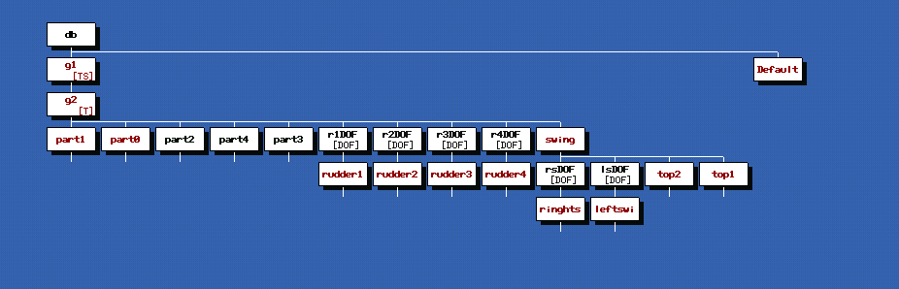
图3 调整后的飞行器层次数据库
直接导入的机械模型由大量面组成，数据统计如图4所示，模型占用的空间就高达50多兆，模型面数都超过二十万个， 这样的复杂模型会导致视景仿真的实时渲染速度慢，影响仿真效果，甚至造成死机等问题，所以对复杂模型进行优化是视景仿真建模的关键之所在。
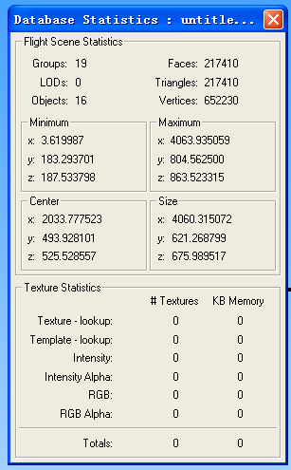
图4 未优化的飞行器模型的数据统计
2 复杂模型的优化
一般视景仿真的渲染方式分为两种：一是离线式渲染，其主要优点是渲染时可以不考虑时间对渲染效果的影响，但是由于每一帧都是事先定义好，所以用户不能实时控制物体和场景。二是实时渲染是指计算机边计算画面，边输出显示，优点是可以实时操控（军事仿真，三维模拟等），缺点是受系统负荷能力限制，必要时需要降低模型的精细度来满足实时系统的要求。比起离线渲染，实时渲染更看重对现实世界各种现象的模拟和对数据的有效整合。在Creator中建模，需要理解实时渲染的含义，并且在建模过程中养成良好的工作习惯和树立足够的优化意识，一个组织混乱，繁复的模型不但在修改起来十分不方便，而且还会严重影响实时仿真速度，会来带很多重复性的工作。而通过科学合理的方法建立的模型，可以在保证逼真度的情况下，提高实时效率。
2.1 减小模型尺寸
导入的飞行器机械模型的多边形数量繁多，尺寸过大的原因有以下几种：一是模型来源于真实的机械模型，非常细致，逼真度极高。二是机械模型不仅表达了外形特征，还有很多舱段内部的设计结构。如图5所示，这是飞行器某一舱段的导入模型，内部结构十分复杂。所以为了优化模型，首先要删除对模型表面特征没有影响的内部元素，保留外部特征。可以手动删除，还可以利用插件来优化模型，如VSimplify 、Polytrans、Rational Reducer插件，在MultiGen Creator User’s Guide里有所提及，本文不再赘述。
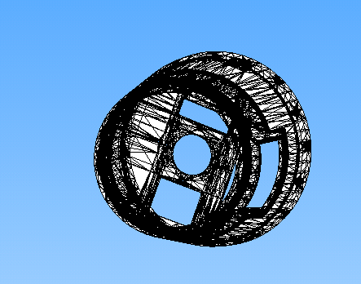
图5 飞行器某舱段模型图
其次要利用Combine Faces （合并面工具）将有公共边的多个相邻面合成一个面，这样也可以削减多边形的数量，以左侧翼为例，左侧翼执行合并面之前的面数为5186个，执行后为2043个，数量减少了60%。这个功能要执行多次才会达到最精简的效果。需要说明的是，由于飞行器模型十分复杂，合并面后的模型仍远远不能满足实时仿真的需求，还需要进一步优化。
2.2 减小模型复杂度
对已经初步优化的飞行器模型进一步分析发现，飞行器某舱段以及左右翼的面的数量十分庞大，在模型中占有很大的比重，复杂度和冗余度都很高，如图6所示。而由于这个舱段选择相切尖拱形母线设计和翼的流线型设计，这些部分均由曲面构成，直接利用Creator建模难度很高。
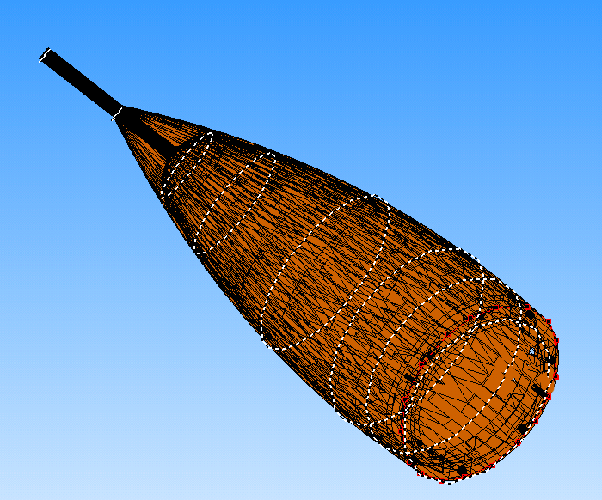
图6 待进一步优化飞行器某舱段模型
在本文中，为了简化模型的复杂部分，采取了放样的方法。所谓的放样是指将一个二维形体对象作为沿着某个路径的剖面而形成复杂三维对象。对于飞行器第一舱段的放样建模由下面几个步骤完成：
- 利用Circle plus工具（扩展圆形）以第一舱段尾部的横截面圆心为圆心绘制等同大小的圆；
- 对这个圆进行复制，然后沿着第一舱段中心轴线进行平移，将其平移到横截面大小有明显改变的位置；
- 再利用Scale进行缩放，微调到和此时舱段横截面等同大小。
- 反复进行步骤2和步骤3，直至建立完成整个舱段的放样面。
- 利用Loft（放样工具）对所有横截面进行放样，构造出结构简单的第一舱段。
这样做的优点是有效避免了在不同位置反复勾画横截面带来的问题，使模型的建立更加简便。放样优化后的第一舱段如图7所示，可以很明显的看到面元数大幅度减小，复杂度大幅降低。对于左右翼来说，因为在不同位置左右翼横截面积相同，所以分别以翼的起始端和末端横截面作为放样面，然后进行放样就可以利用数量较少的面代替复杂的。
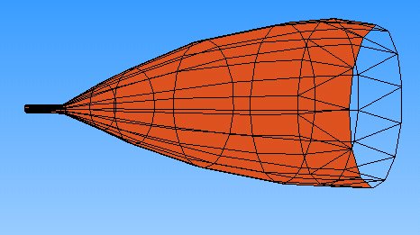
图7 优化后某舱段模型
层次细节（LOD，Level Of Detail）简化技术也可以用来简化模型，它是根据当前视点到模型距离的不同，来决定模型的细节层次，创建不同细节程度的模型，当视点距离近时调用细节层级高的模型，即多边形数量多的模型，当距离远时调用较简单模型，在大型复杂场景中可以减少计算量，保证系统的交互速度。但是在本文中，因为模型局部的多边形数量已经远远超出LOD的最高限（Maximum vertex count for generate LOD has been exceeded），导致无法应用。虽然Creator 提供了LOD 生成工具，但由于算法过于简单，其生成的低细节模型往往惨不忍睹，因而本文中没有对此进行详细阐述。
2.3 纹理的使用
纹理贴图是将二维贴图映射到三维模型中的一种方法，好的纹理贴图不但可以描述实体不易构造的细节特征， 而且还可以优化模型和简化模型， 即三维建模中纹理贴图是关键部分， 其目的是提高逼真度，简化建模细节。使用纹理贴图是减少模型复杂度最有效的方法，它在视觉上可以极大地丰富模型的细节，并且不增加图元数量。如建筑物墙体、飞座舱仪表、地貌等都是可以大量运用贴图的对象。
对于纹理图像的选择，基本上是利用对实体照片的局部特征进行抓图截取，然后处理成纹理图像，用于模型的纹理渲染，需要说明的是，为了使模型简洁，对于纹理图片的选择也应该尽量选择数据量小的图片，例如对于本文中纹理要求较为简单的飞行器模型来说，用128*128 与用16*16 象素看起来区别并不明显, 但文件大小却差了几十倍。使用不同类型的图片，如灰度图片，三分量( 红、绿、蓝) 纹理图片更节省空间。把简单分量纹理与物体的基本材质颜色综合起来就会产生一种非常真实的表面,图8为经过渲染优化后飞行器局部图。
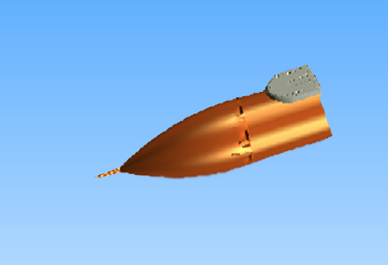
图8 经过渲染优化后某飞行器局部
3 模型在视景仿真中的应用
3.1 模型的自由度设置
将某飞行器模型放在视景仿真中驱动，除了要使用上述方法对模型进行优化，还要根据真实飞行时飞行器的特点和运动特性进行自由度（DOF）设置。
飞行器在真实飞行时，左右翼需要从折叠状态完全展开，舵机也需要根据飞行器的飞行状态进行转动，所以要对左右翼和四个舵面设置DOF节点。
设置DOF节点的步骤一般包括：
- 设置局部坐标系，即选择节点，执行Local-DOF>Position DOF,输入局部坐标系的原点和X,Y轴，生成局部坐标。
- 设置自由度的限度，即选择节点，执行Local-DOF>Set DOF limits ，对节点进行限度设置。
DOF节点需要合理设置，以便于在视景仿真中的驱动和开发。设置局部坐标系不仅在在设置DOF中经常使用到，在基础建模中和模型简化中，也需要将其作为一种经常使用的必要手段。
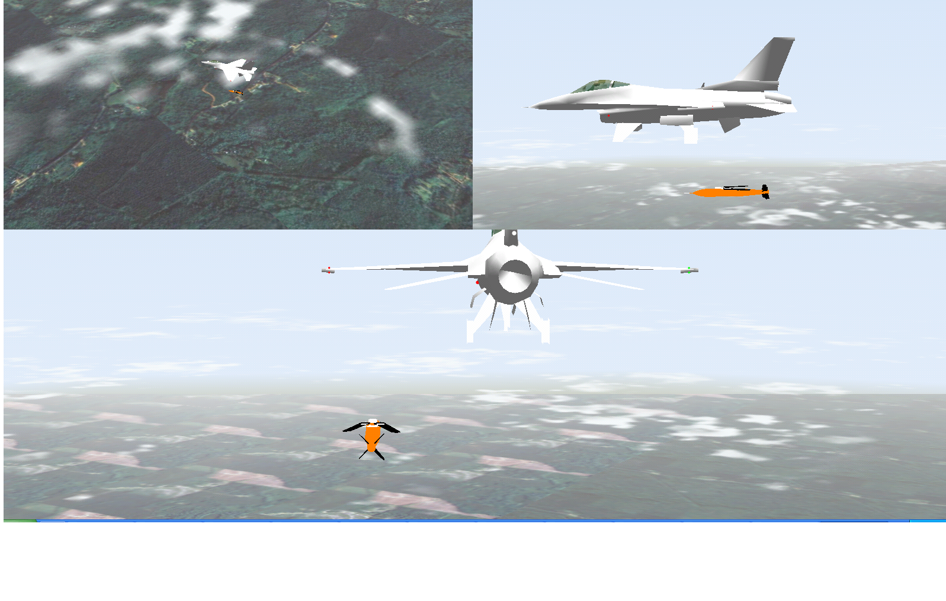
图9 视景仿真系统运行截图
3.2 优化模型在视景仿真中的性能
在内存为4G 处理器为Intel core i3-2100的PC机上，利用C++对VegaPrime进行视景仿真的二次开发，对未优化的模型和优化后的模型进行驱动，进行飞行视景仿真实验，性能参数对比如1表所示：
表1 模型优化前后参数性能对比

模型基本参数 | 优化前 | 优化后
模型文件大小（byte）  模型面元数量  加载时间(s)  运行效果 | 51.8M  217410  89  卡顿严重，时而造成死机 | 1.06M  5485  10  流畅，满足视景仿真要求

4 结论
利用Multigen Creator对复杂模型的建立本身就是一个既具有挑战性也具有艺术性的工作，对软件的熟练掌握和对优化技术的合理使用可以有效地解决模型逼真度与实时渲染间的矛盾。本文针对复杂飞行器模型，提出了合理建立数据库，减小模型尺寸，减小模型复杂度的方法，并详细的讨论了模型优化的方法，最后通过在视景仿真软件中将优化前后的模型进行调用比对，结果表明：优化后的模型不但较高逼真度，而且对模型数据读取速度和渲染流畅性也大幅度提高，本文提出的对复杂模型的优化技术合理有效。

参考文献

[1]邵晓东 creator 建模艺术[M].西安:西安电子科技大学出版社,2014:15-18.
[2] WANG Xiao-dong1, BI Kai-bo. Technology of Optimization of 3D ModelDatabase for Flight Visualization Based on Creator [J]. Journal of System Simulation (S1004-731X), 2007, 19(12): 2716-2719.
[3] 陶阳. 基于MuitiGen Creator 的纹理贴图方法[J]. 电脑编程技巧与维护, 2011, (5): 70-73.
[4] 杨丽, 李光耀. 城市仿真建模工具-Creator 软件教程[ M] . 上海: 同济大学出版社, 2007: 2-3
[5] 洪光, 李洪儒，牟建国 基于Creator 的三维模型简化研究[J]. 计算机仿真, 2004, 21(1):57-59.
[6] 丁斌;祖家奎.基于虚拟现实的无人机三维可视化仿真.计算机测量与控制[J].2007,(12):1769-1771

[7] MultiGen-Paradigm Inc. MultiGen Creator User’s Guide (Version3.0)[K]. USA: MultiGen - Paradigm Inc. 2004.

